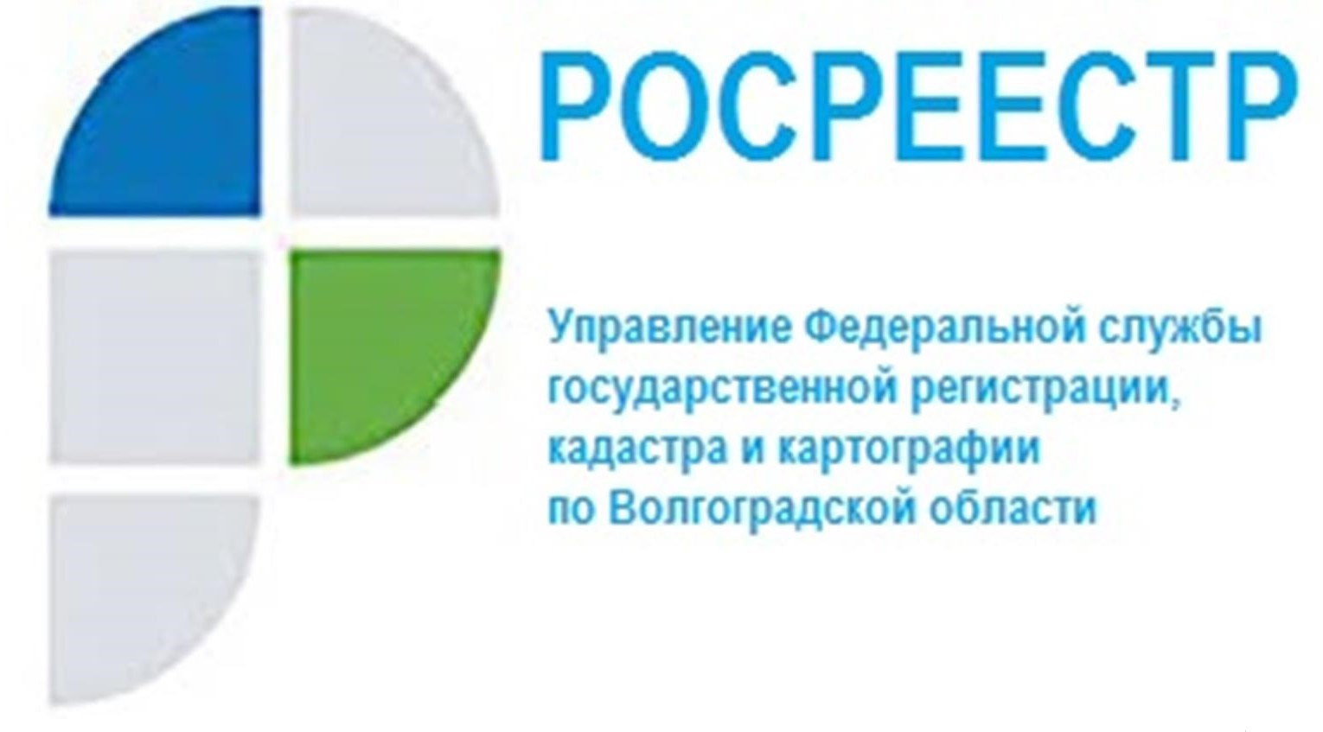

Что такое конкурсная масса в процедуре банкротства
Конкурсная масса в процедуре банкротства - это все имущество должника, имеющееся на момент открытия конкурсного производства и выявленное в ходе конкурсного производства, на которое может быть обращено взыскание.
Следует обратить внимание, что из имущества должника, составляющего конкурсную массу, исключается имущество, изъятое из оборота, имущественные права, связанные с личностью должника, в том числе права, основанные на разрешении (лицензии) на осуществление определенных видов деятельности.
При этом следует учитывать, что при открытии конкурсного производства должник лишается права распоряжения всем своим имуществом, составляющим конкурсную массу.
Согласно Закону о банкротстве все имущество подлежит оценке и последующей продаже, при этом денежные средства, вырученные от продажи имущества должника, включаются в состав имущества должника.
Денежные средства должника, поступающие в ходе конкурсного производства, зачисляются на основной счет должника, с которого осуществляются выплаты кредиторам.
«В конкурсную массу может включаться имущество, составляющее долю в общем имуществе, на которое может быть обращено взыскание в соответствии законодательством. Кредитор вправе предъявить требование о выделе доли гражданина в общем имуществе для обращения на нее взыскания», - отмечает заместитель руководителя Управления Росреестра по Волгоградской области Татьяна Кривова.

С уважением,
Балановский Ян Олегович,
Пресс-секретарь Управления Росреестра по Волгоградской области
Mob: +7(937) 531-22-98
E-mail: pressa@voru.ru

